Załącznik nr 1 do SWZ
Nr postępowania: 0390/2024/TP-I/DZP
FORMULARZ OPIS PRZEDMIOTU ZAMÓWIENIA / FORMULARZ CENOWY
Dotyczy postępowania prowadzonego w trybie podstawowym pt. „Sprzedaż z dostawą sprzętu telewizji przemysłowej CCTV dla UWM w Olsztynie.”

L.p. | Asortyment / Opis przedmiotu zamówienia wraz z opisem wymaganych parametrów | Producent/  Model/ Nr katalogowy* | J.m. | Ilość | Cena brutto  za 1 j.m. | Wartość brutto
A | B | C | D | E | F | G=(ExF)
1. | Kamera szybkoobrotowa IP  (kompatybilna z systemem nadzoru wizyjnego używanego na UWM)  Szczegółowy opis przedmiotu zamówienia znajduje się pod tabelą. |  | sztuka | 5
2. | Uchwyt ścienny do kamery szybkoobrotowej  Szczegółowy opis przedmiotu zamówienia znajduje się pod tabelą. |  | sztuka | 5
3. | Uchwyt słupowy do kamery szybkoobrotowej  Szczegółowy opis przedmiotu zamówienia znajduje się pod tabelą. |  | sztuka | 5
4. | 6-portowy, przemysłowy switch PoE  (przeznaczony do pracy w systemie monitoringu IP)  Szczegółowy opis przedmiotu zamówienia znajduje się pod tabelą. |  | sztuka | 5
5. | Przełącznik sieciowy 10-gigabitowy  (przełącznik przeznaczony do pracy w sieciach telekomunikacyjnych, ISP, jak również w instalacjach strukturalnych enterprise 10Gb, CCTV, WiFi)  Szczegółowy opis przedmiotu zamówienia znajduje się pod tabelą. |  | sztuka | 1
6. | Kamera typu bullet  (kompatybilna z systemem nadzoru wizyjnego używanego na UWM)  Szczegółowy opis przedmiotu zamówienia znajduje się pod tabelą. |  | sztuka | 1
7. | Obudowa do kamery typu bullet  Szczegółowy opis przedmiotu zamówienia znajduje się pod tabelą.) |  | sztuka | 1
8. | Uchwyt na słupowy do kamery typu bullet  Szczegółowy opis przedmiotu zamówienia znajduje się pod tabelą. |  | sztuka | 1
9. | Moduł światłowodowy sfp  Szczegółowy opis przedmiotu zamówienia znajduje się pod tabelą. |  | sztuka | 12
10. | Zasilacz: impulsowy; na szynę DIN  Szczegółowy opis przedmiotu zamówienia znajduje się pod tabelą. |  | sztuka | 5
11. | Patchcord światłowodowy  Szczegółowy opis przedmiotu zamówienia znajduje się pod tabelą. |  | sztuka | 10
12. | Dysk twardy  Szczegółowy opis przedmiotu zamówienia znajduje się pod tabelą. |  | sztuka | 6
Gwarancja 24 miesiące
ŁĄCZNA WARTOŚĆ BRUTTO:

.................., dnia ….................
……………………………………
Dokument należy wypełnić
i podpisać zgodnie z zapisami SWZ

SZCZEGÓŁOWY OPIS PRZEDMIOTU ZAMÓWIENIA:
(dotyczy pozycji z tabeli powyżej)
- Kamera szybkoobrotowa IP
(kompatybilna z systemem nadzoru wizyjnego używanego na UWM – protokół ONVIF nie jest kryterium kompatybilności)
Zewnętrzna kamera zintegrowana o minimalnych parametrach: rozdzielczość 2MP wyposażona w obiektyw zmiennoogniskowy 4,44..111 mm (zoom 25x) z funkcją moto-zoom i auto-focus oraz oświetlacz podczerwieni o zasięgu 100 m.
Specyfikacja techniczna
Przetwornik obrazu minimum 1/2.8" CMOS
Czułość kamery minimum Kolor: 0.05 Lux (F1.6, 1/30 s) CZ-B: 0 Lux (IR LED wł.)
Regulacja ostrości Oneshot AF, Focus save / lub równoważne
Tryb Dzień/Noc Filtr mechaniczny
WDR - Szeroki zakres dynamiki minimum 120dB
AGC Niska / średnia / wysoka
Elektroniczna migawka Minimum / Maksimum / Anti flicker (2~1/33,000sec)
Pamięć minimum 1024MB RAM, 256MB Flash
Optyka: Apertura minimum F1.6 (Wide) ~F3.9 (Tele)
Minimalna odległość obiektu Wide: 1.5m, Tele: 2m
Typ obiektywu DC auto iris lub równoważny
Ogniskowa obiektywu minimum 4.44~111mm (optyczny 25x, cyfrowy 32x, razem 800x)
Kąt obserwacji minimum H: 64.66° (Wide) ~2.99° (Tele) / V: 38.08° (Wide) ~1.68° (Tele)
Oświetlenie: Oświetlacz IR minimum 100m
Wideo: Kompensacja światła tylnego BLC, HLC, WDR, SSDR lub równoważna
Redukcja szumów SSNRV lub równoważna
Cyfrowa stabilizacja obrazu Tak (wbudowany czujnik żyroskopowy)
Strefy prywatności minimum 32 czworokątne strefy - kolor: szary/zielony/czerwony/niebieski/czarny/biały/mozajka
Kompresja wizji H.265/H.264,MJPEG / lub równoważne
Regulacja jakości wideo H.264/H.265: kontrola poziomu docelowej przepływności, MJPEG: kontrola poziomu docelowej przepływności / lub równoważne
Rozdzielczość obrazu 2 MP (1920 x 1080)
Sieć: Metalowe ekranowane RJ-45 (10/100BASE-T)
Smart Codec | Ręcznie (5 stref),
Kontrola szybkości transmisji | H.264/H.265: CBR or VBR MJPEG: VBR
Strumieniowanie | Unicast (20 użytkowników) / Multicast (128 użytkowników) Multiple streaming (10 profili) / minimalne wartości, dopuszczone równoważne
Obsługiwane protokoły sieciowe | IPv4, IPv6, TCP/IP, UDP/IP, RTP (UDP), RTP (TCP), RTCP,RTSP, NTP, HTTP, HTTPS, SSL/TLS, DHCP, FTP, SMTP, ICMP, IGMP, SNMPv1/v2c/v3 (MIB-2), ARP, DNS, DDNS, QoS, PIM-SM, UPnP, Bonjour,LLDP, SRTP / lub równoważne
Bezpieczeństwo | HTTPS (SSL) Login Authentication Digest Login Authentication IP Address Filtering User access log 802.1X Authentication (EAP-TLS, EAP-LEAP) / lub równoważne

Parametry minimalne: -35°C~+55° / Okresowo: -40°C~+60°C * Uruchomienie w temperaturze wyższej niż -30°C, wilgotność względna do 95% RH (bez kondensacji)
DORI (parametry minimalne):
Wykrycie (25PPM/ 8PPF) Wide: 64.2m / Tele: 1471.3m
Obserwacja (63PPM/ 19PPF) Wide: 24.3m / Tele: 588.5m
Rozpoznanie (125PPM/ 38PPF) Wide: 12.1m / Tele: 294.3m
Identyfikacja (250PPM/ 76PPF) Wide: 6.1m / Tele: 147.1m
PTZ: Zakres PAN n x 360° Prędkość PAN Preset: 700°/s, sterowanie ręczne: 0.024°/s~250°/s Zakres Tilt 110° (-20°~90°) Prędkość Tilt Preset: 300°/s, Manual: 0.024°/s~250°/s Ustawienia, sekwencje 300 Presetów, Swing, 6 Group, Trace, Tour, Auto Run, harmonogram Dokładność presetu ±0.2° (±°20°C w temperaturze w której zaprogramowano preset) Inteligentna analiza wideo Inteligentny alarm Wykrywanie kierunkowe, wykrywanie ruchu, wejście/wyjście, sabotaż, wirtualna linia * Wykrywanie dźwięku (z modułem we/wy NW) / lub równoważne
Zasilanie: Zasilanie PoE+ (IEEE802.3at, klasa 4) Pobór mocy Typ. 14.7W, Maks.25.5W tylko kamera
Konstrukcja: Stopień ochrony obudowy: minimum IP66
Odporność na uderzenia: minimum IK10

2. Uchwyt ścienny do kamery szybkoobrotowej
Specyfikacja techniczna
- Materiał wykonania: aluminium
- Wymiary według załączonego rysunku – maksymalne w (mm)

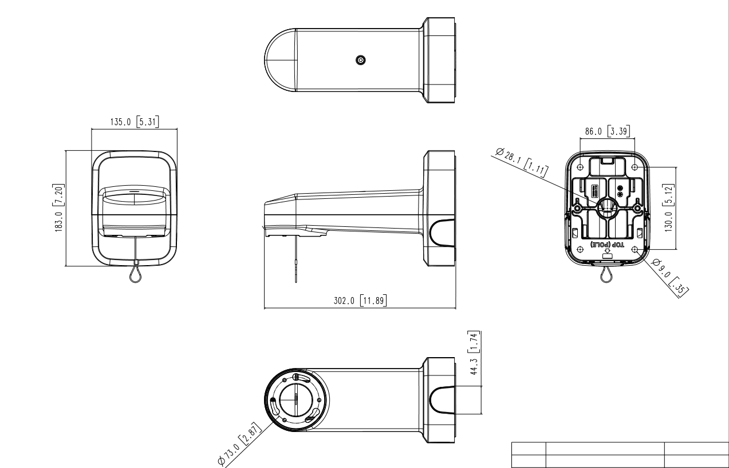
3. Uchwyt słupowy do kamery szybkoobrotowej
Specyfikacja techniczna
- Materiał wykonania: aluminium
- Wymiary według załączonego rysunku – maksymalne w (mm)

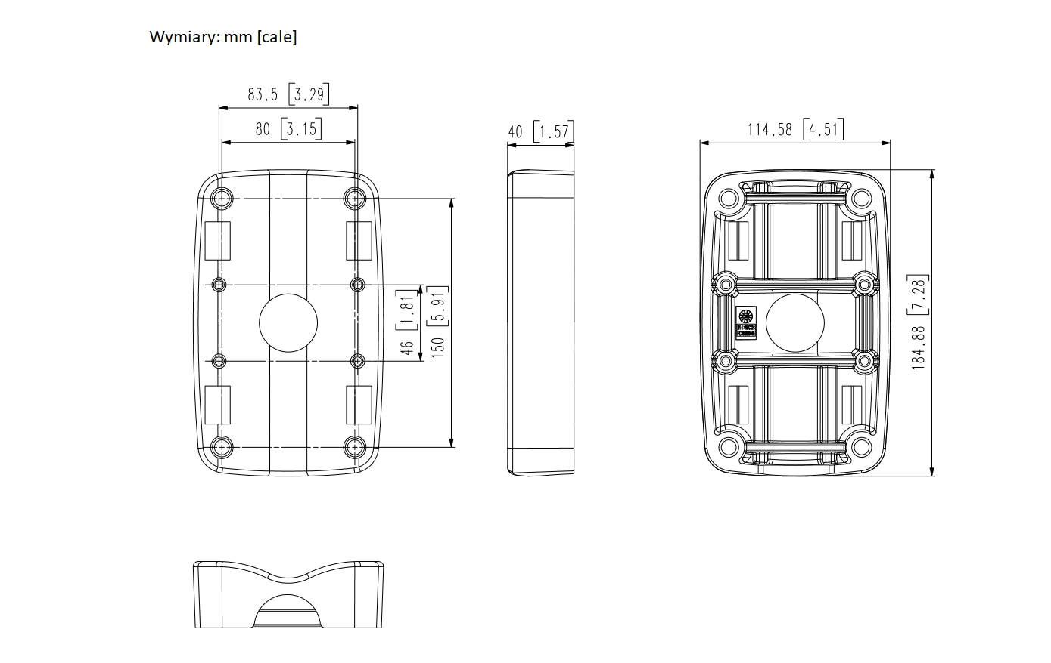
- 6-portowy, przemysłowy switch PoE
(przeznaczony do pracy w systemie monitoringu IP)
Specyfikacja techniczna
- Porty: 4x PoE, 2x SFP UPLINK
- Standard PoE: 802.3af / 802.3at (co najmniej)
- Moc pojedynczego portu PoE: 30 W (minimum)
- Przepustowość: 12 Gb/s (minimum)
- Przepustowość PoE: 1 GbE (minimum)
- Przepustowość UPLINK: 1 GbE (minimum)
- Sygnalizacja pracy: Diody LED
- Obudowa: DIN /lub równoważna
- Temperatura pracy: -30...+70 °C (minimalny zakres)
- Zasilanie: 12 - 57 V DC
- Wymiary: 30 x 128 x 112 mm (+-10%)
- Waga: 0.3 kg (+- 10%)

Praca w sieci światłowodowej
Wbudowane 2 porty SFP UPLINK, służące do podłączenia dodatkowych urządzeń sieciowych.
Obsługiwane standardy i protokoły:
- IEEE 802.3
- IEEE 802.3u
- IEEE 802.3x
- CSMA/CD
- TCP/IP

Funkcja MDI/MDIX, metoda transmisji Store-and-Forward, · Obsługa funkcji auto-learning i auto-aging adresów MAC
(tablica wielkości minimum 8K)

5. Przełącznik sieciowy 10-gigabitowy
(przełącznik przeznaczony do pracy w sieciach telekomunikacyjnych, ISP, jak również w instalacjach strukturalnych enterprise 10Gb, CCTV, WiFi)
Przełącznik powinien posiadać możliwość zamontowania w szafie typu RACK i posiadać w zestawie uchwyty do takiego montażu.
Specyfikacja techniczna:
Interfejs (minimalne ilości) | 8x slot SFP (100/1000Mbps Base-X)  4x slot SFP (1000Mbps) - Combo  4x port RJ45 (1000Mbps) - Combo  4x slot SFP+ (10Gbps)
Minimalne parametry:
Klasyfikacja | Przełącznik agregacyjny warstwy 3 (lite)
Port zarządzający | 10/100Base-T - RJ45 - Out of Band
Matryca Przełączająca | 112Gb/s
Przepustowość | 83Mp/s
Bufor pakietów | 1,5MB
Ramki jumbo | 10K
Tablica MAC | 16K
Tablica Multicast MAC | 4K
Tablica ACL | 1K
Tablica routingu | 1K
Tablica ARP | 4K
Ilość Interfejsów VLAN (IP) | 1K
Taktowanie procesora | 800MHz
Pamięć FLASH | 32MB + 128MB
Pamięć RAM | 512MB
Dopuszczalne parametry równoważne:
Informacje | Tablica adresów MAC współdzielona dla unicast I multicast (w proporcji 1:1), Tablica ACL współdzielona dla ACL wejściowych i wyjściowych (w proporcji 1:1), Tablica Routingu dla IPv4 współdzielona z IPv6 (w proporcji 4:1)
Funkcje podwyższonej dostępności | IEEE 802.1D STP, 802.1w RSTP, 802.1s MSTP, IEEE 802.3ad LACP, DDM, LLDP / LLDP-MED, VRRP, Loop guard, ERPS (ITU-T G.8032)
Kontrola Ruchu | 802.1Q 4 K VLAN, Port-based VLAN, Protocol-based VLAN, IP subnet based VLAN, Voice VLAN, Mac VLAN, Super VLAN, Algorytm LACP adresu IP/MAC źródłowego/docelowego (load balance), GVRP, 802.1ad Vlan Stacking (QinQ), Flexible QinQ
Bezpieczeństwo | Layer 2 MAC filtering, BPDU Tunnel, Uwierzytelnienie i autoryzacja logowania poprzez RADIUS oraz TACACS+, TACACS+ accounting/ auditing, SSH v1/v2, DHCP/DHCPv6 snooping, IP/IPv6 Source Guard, Port security, IEEE 802.1x port-based / mac-based
QoS | 802.1p 8 Priority Queues per Port, 802.1p Queuing method, Trusted COS/TOS/IP Precedence/DSCP/Port number, Broadcast Storm Control, Rate Limiting, port based, Strict Priority, Weighted Deficit Round Robin, Weighted Random Early Detection, Strict priority in Weighted Deficit Round Robin
L2/L3 Multicast | Multicast VLAN, IGMP v1,v2, v3, IGMP Query, IGMP Snooping (v1,v2,v3), IGMP Snooping Fast Leave(v2,v3), PIM-DM/SM/SSM, anycast RP, IPv6 MLD v1/v2 Snooping
Routing | Routing statyczny IPv4/IPv6, RIP v1,v2 / RIPng, OSPF v2/ OSPF v3, BGP / BGP4+
Warstwa 3 IPv6 | IPv4/IPv6 Dual Protocol Stack, IPv6 address, IPv6 Tunneling Zarządzanie
Zarządzanie | Port konsolowy RS-232 (RJ45), GUI (Web), Telnet, SNMP v1/v2c/v3, TFTP/FTP, Kopia zapasowa konfiguracji oraz jej przywracanie, Wielopoziomowy CLI, DNS Client, DHCP Client/Relay/Server, DHCP opcja 43/60/82, DHCPv6 opcja 37/38, DHCPv6 Relay/Server, SNTP / NTP, sFlow, RSPAN, Cluster, Stack (VSF), IEEE 802.3ah EFM, IEEE 802.1ag CFM
MIB | RFC1066 - TCP/IP‐based MIB, RFC1213, 1157 - SNMPv2c/v3 MIB, RFC1493 - bridge MIB, RFC2674 - bridge MIB extension, RFC1643 - ethernet MIB, RFC1757 - RMON group 1,2,3,9, RFC2925 - Remote Management MIB, RFC2233 ‐ SMIv2 MIB
Minimalne wymagane przedziały pracy:
Temperatura pracy | 0ºC ~ 50ºC
Wilgotność względna | 10% ~ 90% (bez kondensacji)
Zasilanie | 230V AC
Redundantne zasilanie | 48VDC, RPS
Maksymalny pobór mocy | ≤ 22W

6. Kamera typu bullet
(kompatybilna z systemem nadzoru wizyjnego używanego na UWM - protokół ONVIF nie jest kryterium kompatybilności)
Specyfikacja techniczna:
- Przetwornik obrazu minimum 1/3" CMOS
- Czułość Kolor : 0.15 Lux (F2.0, 1/30s) CZ/B : 0 Lux (IR wł.) (minimalne wymagania)
- Tryb Dzień/Noc Automatyczny filtr mechaniczny
- Elektroniczna migawka Minimum/Maksimum/Anti flicker (1/5~1/12,000sec)
- Pamięć 512MB RAM, 256MB Flash (minimalne wymagania)

DORI (parametry minimalne)
- Detekcja (25PPM/ 8PPF) 37,5 m
- Obserwacja (63PPM/ 19PPF) 15,0 m
- Rozpoznanie (125PPM/ 38PPF) 7,5 m
- Identyfikacja (250PPM/ 76PPF) 3,8 m

Optyka
- Ogniskowa obiektywu 2,8mm fixed focal
- Apertura minimum F2.0
- Kąt obserwacji H : 107,5˚, V : 59,7˚, D : 122,0˚ (minimalne wymagania)

Oświetlenie
- Zasięg oświetlacza IR minimum 20m

Wideo
- Rozdzielczość minimalne wymagane zakresy: 2560 x 1440, 1920 x 1080, 1280 x 960, 1280 x 720, 800 x 600, 800 x 448, 720 x 576, 720 x 480, 640 x 480, 640 x 360, 320 x 240
- Maksymalna liczba transmitowanych obrazów H.265/H.264 : Maks. 30 kl./s at 4M we wszystkich rozdzielczościach, MJPEG : Maks. 15 kl./s
- Kompensacja obrazu BLC, WDR, SSDR / lub równoważne
- WDR - Szeroki zakres dynamiki Range minimum 120dB / lub równoważne
- Redukcja szumów SSNR /lub równoważne
- AGC Niska / Średnia / Wysoka
- Balans bieli ATW / AWC / Manual / Indoor / Outdoor
- Kompresja wideo minimum:H.265/H.264 : Main/High, MJPEG / lub równoważne

Audio
- Wejścia audio (wejście mikrofonowe/wejście lininowe), zasilanie: 2.5V DC(4mA), impedancja wejściowa: 2KΩ
- Kompresja audio G.711 u-law / G.726, Do wyboru: G.726(ADPCM) 8KHz, G.711 8KHz, G.726 16Kbps, 24Kbps, 32Kbps, 40Kbps /lub równoważne

Funkcje
- Tytuł kamery do 85 znaków
- Strefy prywatności minimum 6, strefy prostokątne
- LDC /lub równoważne
- Rotacja obrazu Odwrócenie, Lustro, Tryb korytarzowy (90°/270°)
- Detekcja, obsługa alarmów
- Detekcja ruchu minimum 4 polygonalne strefy
- Wyzwolenie alarmu Analiza, rozłączenie sieci, wejście alarmowe
- Reakcja na zdarzenie: Przesyłanie plików przez FTP i e-mail, Powiadamianie przez e-mail, Nagrywanie SD/SDHC/SDXC lub NAS w przypadku wyzwolenia zdarzenia Wyjście alarmowe Ustawienia DPTZ / lub rozwiązania równoważne

Inteligentna analiza obrazu
- Analiza obrazu Wykrywanie utraty ostrości, wykrywanie kierunkowe, wykrywanie ruchu, wejście/wyjście, sabotaż, wirtualna linia

Przechowywanie danych
- Rejestracja na kartę pamięci minimum Micro SD/SDHC/SDXC 1 slot 128GB

Porty, Interfejsy
- Wyjście wideo CVBS : 1.0 Vpp/75Ω composite, 720x480(N), 720x576(P) serwisowe / lub równoważne
- Wejścia/wyjścia alarmowe minimum 1/1

Sieć
- Interfejs sieciowy RJ-45 (10/100BASE-T)
- Smart Codec Manual (5ea area), WiseStreamⅡ / lub równoważne
- Kontrola szybkości transmisji H.264/H.265: CBR lub VBRMJPEG: VBR / lub równoważne
- Strumieniowanie minimum Unicast (6 użytkowników) / Multicast Multiple streaming (do 3 profili) / lub równoważne
- Obsługiwane protokoły sieciowe IPv4, IPv6, TCP/IP, UDP/IP, RTP(UDP), RTP(TCP), RTCP, RTSP, NTP, HTTP, HTTPS, SSL/TLS, DHCP, PPPoE, FTP,SMTP, ICMP, IGMP, SNMPv1/v2c/v3(MIB-2), ARP, DNS, DDNS, QoS, PIM-SM, UPnP, Bonjour, LLDP / lub równoważne

Bezpieczeństwo
- Uwierzytelnianie logowania HTTPS (SSL) Uwierzytelnianie skrótu logowania Filtrowanie adresów IP Dostęp użytkownika Dziennik uwierzytelniania 802.1X / lub równoważne
- API ONVIF Profile S/G/T, SUNAPI (HTTP API) / lub równoważne
- Język strony internetowej: polski

Parametry elektryczne
- Zasilanie PoE(IEEE802.3af, klasa 3), 12V DC
- Pobór mocy PoE: Maks. 10,7W, typowo 8W, 12V DC: Maks. 9,1W, typowo 6,8W

Warunki pracy
- Temperatura pracy / wilgotność minimalny przedział-40˚C~+55˚C / do 95% RH
- Stopień ochrony obudowy: minimum IP66
- Odporność na uderzenia: minimum IK10
7. Obudowa do kamery typu bullet
Obudowa ma umożliwiać montaż kamery na ścianie oraz powinna być kompatybilna z kamerą typu bullet wymienioną w pkt. 6.
Specyfikacja techniczna
Materiał wykonania: aluminium
Wymiary według zamieszonego rysunku: maksymalne
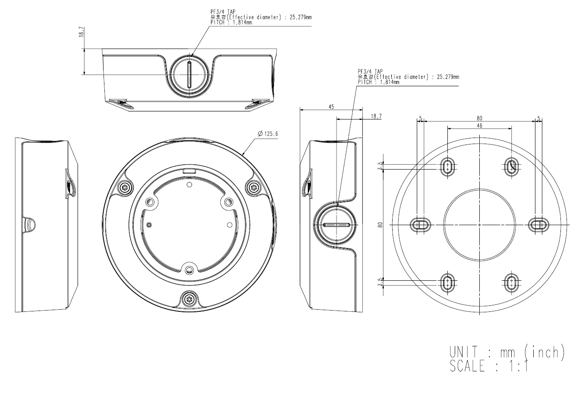
8. Uchwyt na słupowy do kamery typu bullet
Uchwyt ma umożliwiać montaż kamery na słupie oraz powinna być kompatybilna z kamerą typu bullet wymienioną w pkt. 6.
Specyfikacja techniczna
Wymiary według zamieszonego rysunku:
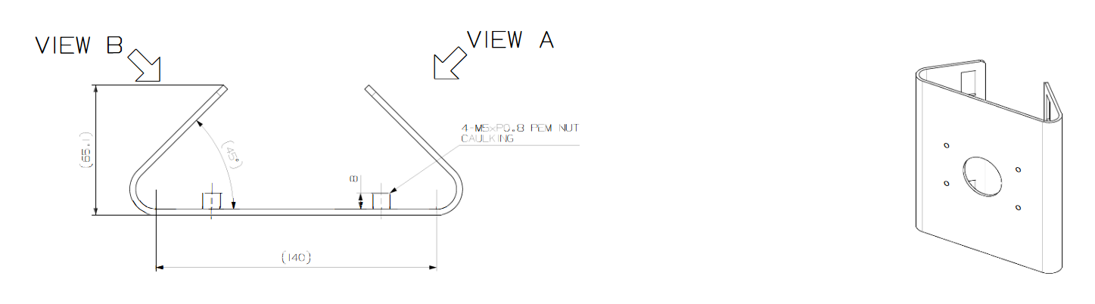

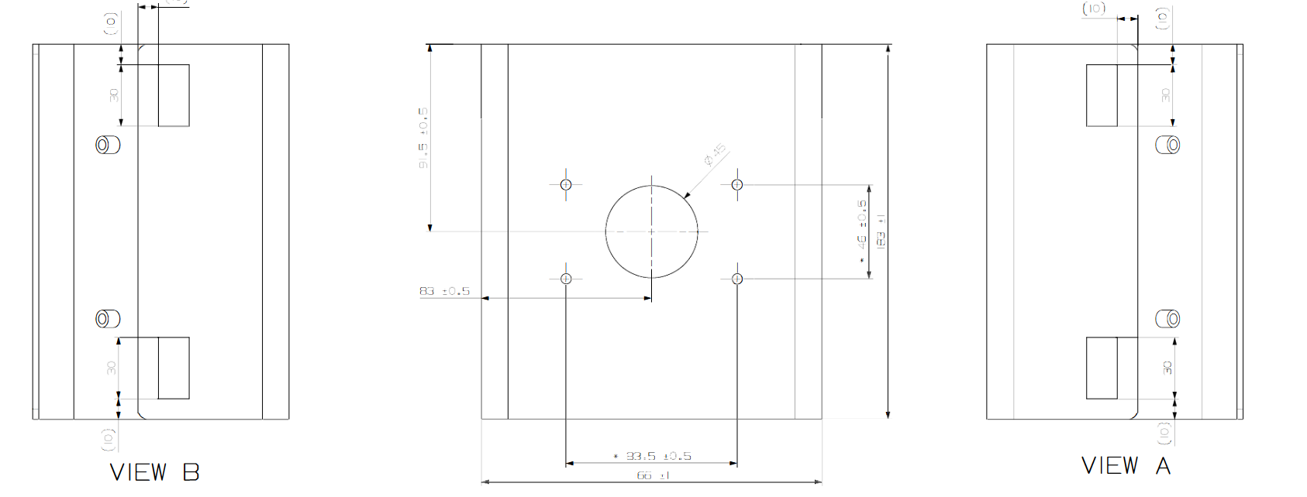

9. Moduł światłowodowy SFP
Wyposażony w złącze SM LC o max. prędkości transmisji 10 Gbps na odległość 10km. Wbudowany interfejs diagnostyczny DDM. Moduł kompatybilny z urządzeniami opisanymi powyżej wyposażonymi w porty SFP.
- zasięg minimum 10km
- fala 1310nm
- prędkość minimum 1Gbps max 10Gbps
- transmisja po włóknach jednomodowych
- interfejs diagnostyczny DDM
- ochrona przed interferencjami elektromagnetycznym
- technologa Hot-Plug
- złącze lc duplex
- długość fali TX 1310nm
- długość fali Rx 1310nm

10. Zasilacz: impulsowy; na szynę DIN
kompatybilny ze przełącznikiem opisanym w tabeli punkcie 5.
Specyfikacja techniczna:
- Napięcie zasilania: minimalny przedział 90÷264 V AC
- Napięcie wyjściowe: 48 V DC
- Prąd wyjściowy (max): 5 A
- Ilość wyjść: minimum 1
- Zabezpieczenie przeciwzwarciowe (SCP): / lub równoważne
- Zabezpieczenie przeciążeniowe (OLP): / lub równoważne
- Zabezpieczenie termiczne (OHP): / lub równoważne
- Zabezpieczenie nadnapięciowe (OVP): / lub równoważne
- Temperatura pracy: minimum z zakresu -20...+70 °C
Zabezpieczenia zasilacza:
- Temperaturowe ograniczenie mocy
- Ochrona przed zbyt wysoką temperaturą
- liniowe ograniczenie mocy w zależności od temperatury. Wydajność zasilacza dla temperatur z zakresu -20 do +50 °C 100% mocy. Gdy temperatura przekroczy 50 °C, wydajność zasilacza maleje liniowo i osiąga wartość 50% dla temperatury +70 °C.

11. Patchcord światłowodowy
Specyfikacja techniczna
Rodzaj:
- patchcord jednomodowy (SM)
- Złącza: LC/APC – SC/APC
- Typ: duplex
- Włókno: G.657.A1 | 9/125
- Średnica: 2mm
- LS0H:
- Długość: 1,5m

12. Dyski HDD
Specyfikacja techniczna:
- Bytes per sector (emulated at 512-byte sectors) 4096 (physical) /minimalne; lub równoważne
- Default sectors per track minimum 63
- Default read/write heads minimum 16
- Default cylinders minimum 16,383
- Recording density minimum 2197 kB/in
- Track density (avg) minimum 540 ktracks/in
- Areal density (avg) minimum 900 Gb/in 2
- SATA interface transfer rate minimum 600 MB/s
- Maximum data transfer rate 180 MB/s
- ATA data-transfer modes supported PIO modes: 0 to 4 /lub równoważny
- Multiword DMA modes: 0 to 2 /lub równoważny
- Ultra DMA modes 0 to 6 /lub równoważny
- Cache buffer minimum 256MB
- Temperature gradient 20°C per hour max (operating)
- 30°C per hour max (non-operating)
- Relative humidity 5% to 90% (operating)
- 5% to 95% (non-operating)
- Relative humidity gradient (max) 30% per
- Transfer danych wejście/wyjście minimum 200 MB/s
- Bufor minimum6 Gb/s
- Współczynnik MTBF > 1 mln (średni czas bezawaryjnej pracy dysku wynosi ponad milion godzin)
- Pojemność: 6 TB
- Wielkość: 3.5''
- Pamięć podręczna (cache): minimum 256 MB
- Interfejs: SATA III
UWAGA:
Przedstawione powyżej parametry są parametrami minimalnymi lub maksymalnymi. W przypadku wskazania w opisie przedmiotu zamówienia znaków towarowych, patentów lub pochodzenia, źródła lub szczególnego procesu który charakteryzuje produkty dostarczane przez konkretnego wykonawcę Zamawiający zgodnie z treścią art. 99 ust. 5 i 101 ust. 4 Ustawy Pzp dopuszcza możliwość składnia ofert równoważnych

